الرقم | اسم الجهاز بالإنجليزي | اسم الجهاز بالعربي | مميزات الجهاز | تطبيقات الجهاز | صورة الجهاز  اجهزة وحدة الاحياء الدقيقة
1 | Incubator, Bench Top | حاضنه |  | لنمو الميكروبات | 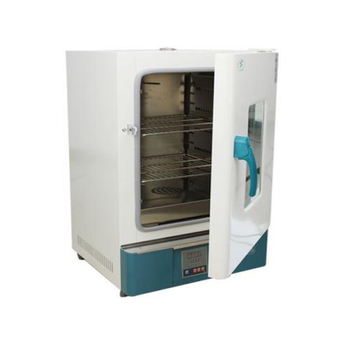
2 | cyclone Clifton | عد الخلايا |  |  | 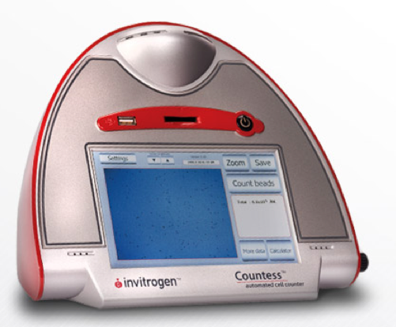  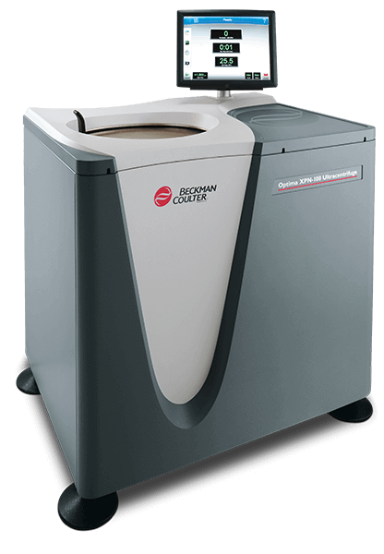
3 | Ultracentrifuge | الطرد المركزي
4 | Light Microscope W digital camera | المجهر الضوئي المزود بكميرة |  | لتصوير العينات | 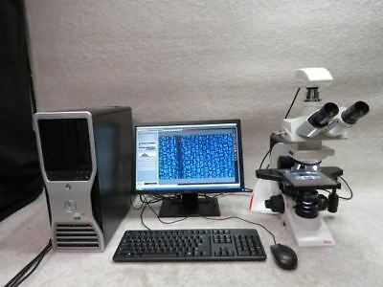
5 | Light microscope | مجهر ضوئي |  | لتصوير العينات | 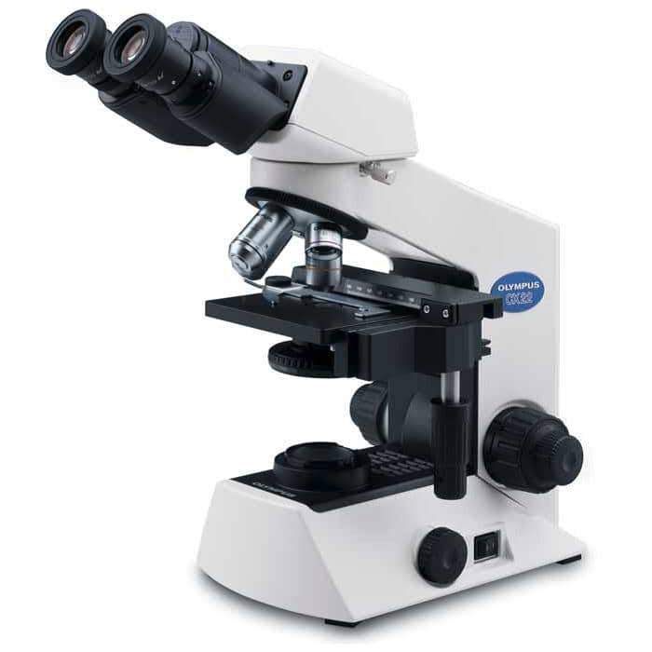  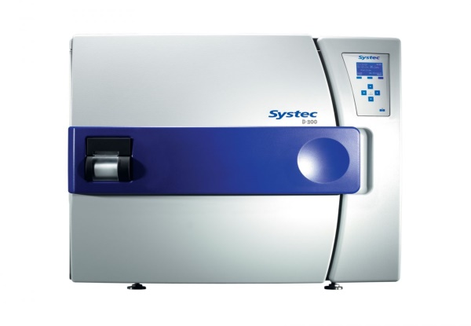
6 | Autoclave |  |  | لتعقيم المواد  المستخدمه  في البحث  وايضا لاعدام  العينات  للتخلص من  اضرارها | 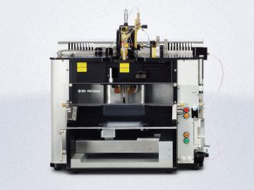
7 | flow cytometer (facs jazz) | تدفق الخلوي |  |  | 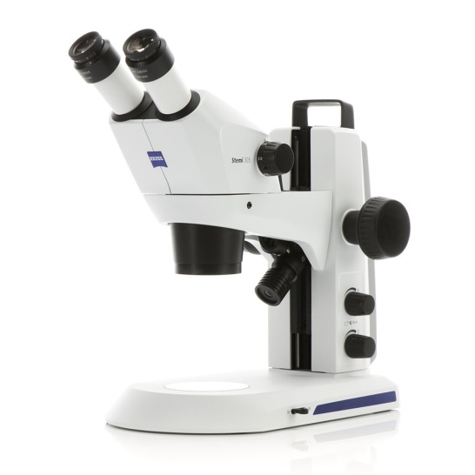
8 | microscope dissecting STERIO Microscope Stemi | مجهر تشريح  ستريو |  | لتصوير  العينات
9 | Automated System for Bacterial Identification and Antimicrobial Resistance | لتعريف  الكائنات  الحيه الدقيقه | هو نظام آلي  معد لتعريف  الكائنات الحيه  الدقيقه سواء  موجبه لجرام  اوسالبه لجرام  , وهذا النظام  يتم فيه اختبار  الكائن الحي  ضمن  تركيزات  مختلفه من  اختبارات  الحساسيه  لتحديد مدى  مقاومته  للمضادات  الحيويه ) فعال  او غير فعال ( | تعريف الميكروبات | 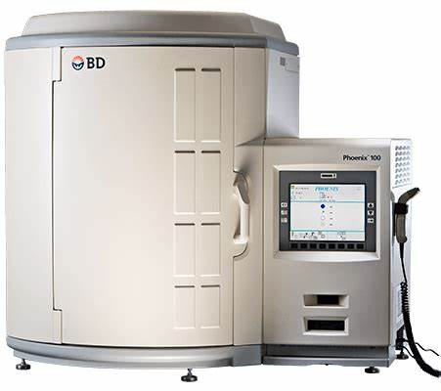
10 | vortex | رج |  | لرج العينات  وامتزاجها | 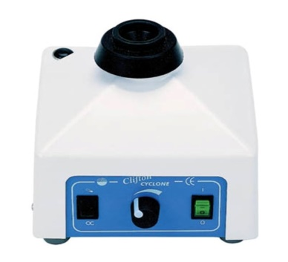
11 | Spectrophotomet er | جهاز التحليل  الطيفي في  مجال الأشعة  المرئية  وفوق  البنفسجية | قياس تركيز  العديد من  المواد على  مدى واسع من  الطول  الموجى يشمل  منطقة الضوء  المرئى  ومنطقة  الأشعة فوق  البنفسجية .  ولتحليل البناء  الكيميائي | في المعالجات  الطبية  قياس  صناعات  الاغذية  عينات النانو | 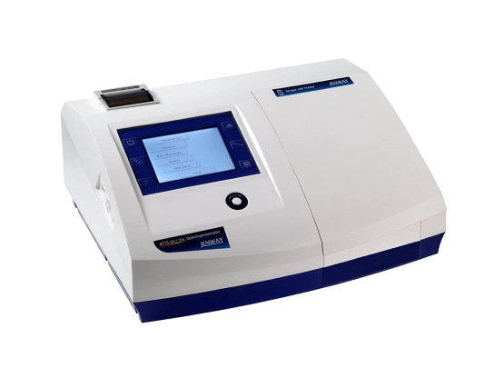
12 | Orbital Shaker | جهاز الرج | جهاز  خلط ومزج  المواد  زراعة  الخلايا,  دراسة ذوبان  المواد ,  استخلاص  واستخراج  المواد  وتشخيص  الاختبارات  المخبرية ,  والدراسات  البكتيرية  وغيرها | خلايا وانسجة  و خلط  صبغات  وغيرها | 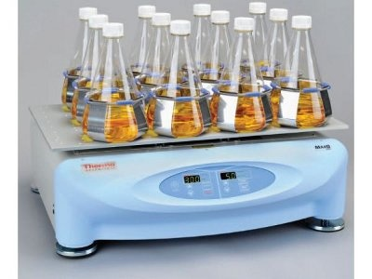
13 | Shaking Incubators | حاضن هزاز | هو جهاز  متخصص في  عملية الخلط  بشكل هادئ  وقوة في  الاهتزاز مع  ارتفاع درجة  الحرارة تصل  الى 70 درجة  مئوية | جميع انواع  السوائل.
14 | Shaking water bath | حمام مائي  هزاز | هو جهاز  يعمل على هز  وتسخين  العينات  والتفاعلات  ممكن تصل  درجة الحراره  من 5 - 100  درجة مئوية | جميع انواع  السوائل. | 